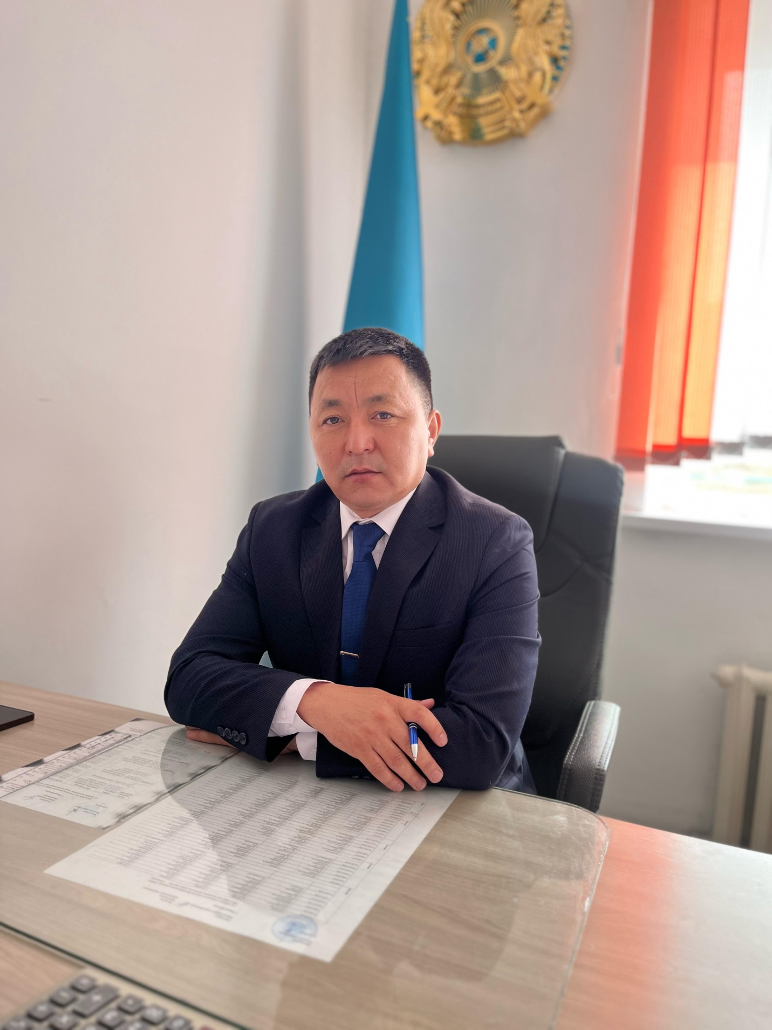
Дузбаев Адилет Курултаевич

Мен Дузбаев Адилет Курултаевич 2017 жылдан бастап мектеп директоры қызметін атқарып келемін.
2022 ж Басшы Ұйымдастырушы Лауазымдық санатымда бар, осы аралыққа дейін түрлі деңгейдегі біліктілік курстарын өттім.
